В Кизилюртовском районе продолжаются мероприятия по инвентаризации земель всех категорий

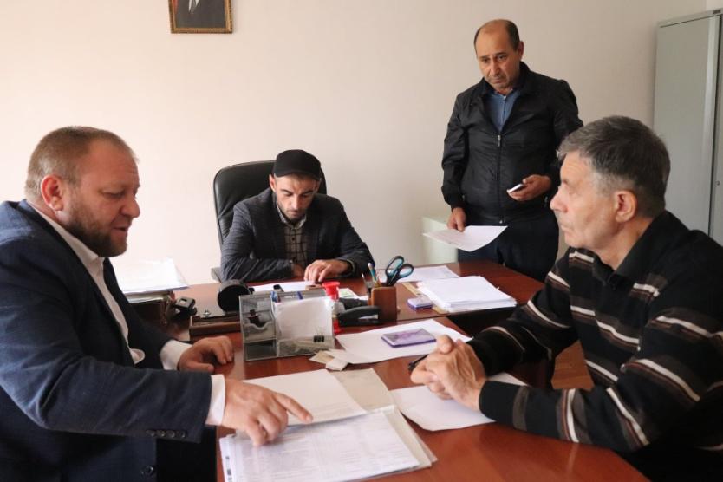

23 сентября рабочая группа администрации Кизилюртовского района по вопросам инвентаризации земель всех категорий в составе начальника отдела архитектуры, земельных и имущественных отношений Сайпудина Магомедова, сотрудника этого отдела Магомедали Дадаева и начальника Управления сельского хозяйства Али Камилова посетила селение Кульзеб, где состоялась встреча с председателем СПК «Кульзебский».
В ходе обсуждения председателю СПК «Кульзебский» Малалаву Шамхалову поручено (выдано уведомление сроком до 1 октября текущего года) завершить инвентаризацию земель сельскохозяйственного назначения, находящихся в его пользовании (в аренде и субаренде).

